许昌市建设投资有限公司东站站前广场设施完善采购需求

序号 | 名称 | 主要技术参数 | 单位 | 数量
1 | 不锈钢护栏 | 高1.2米，材质304不锈钢，立柱管直径89mm、护栏片管直径60mm（附图片） | 米 | 42
2 | 京式护栏 | 高1.15米，离地面高度（直径16圆钢、立柱60*80mm、槽钢35*60mm,整体热镀锌、喷塑）附图纸 | 米 | 750
3 | 京式护栏 | 高0.8米，离地面高度（直径16圆钢、立柱60*80mm、槽钢35*60mm,整体热镀锌、喷塑）附图纸 | 米 | 615
4 | 警示标志 | 警示柱+标志牌（常规导向标志+警示柱） | 套 | 1

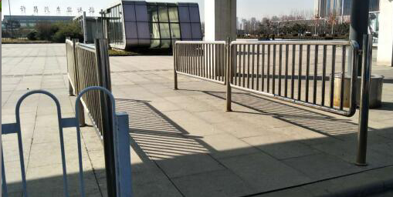 不锈钢护栏